Дети и война в стихотворении К.М. Симонова «Майор привез мальчишку на лафете».

Цели урока: 1) дать представление о Великой Отечественной войне, жизни и ее восприятии детьми, познакомить со стихотворениями К. М. Симонова; 2) развивать навыки анализа поэтического произведения; 3) воспитывать патриотические чувства учеников.
В ходе урока пятиклассники познакомились с биографией автора и его творческой лабораторией, посмотрели слайды с документальными фотографиями.
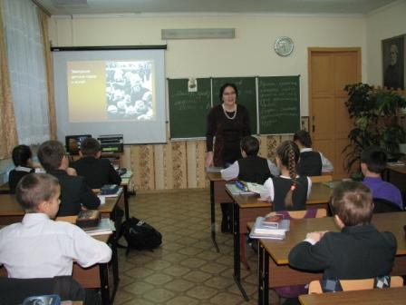
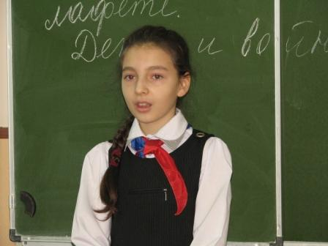

Стихотворение К. Симонова "Майор привёз мальчишку на лафете" звучало в исполнении мастеров слова и учащихся 5 класса, был проведен анализ стихотворения.
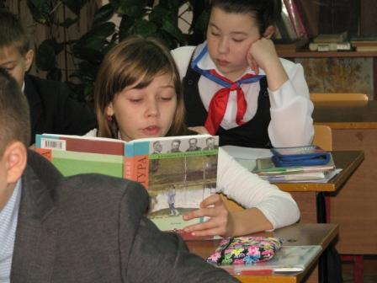
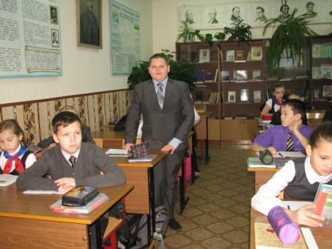

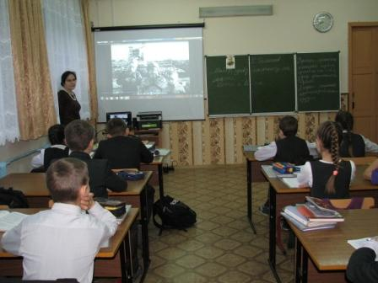

Также состоялась демонстрация
фрагмента из документального
фильма «Константин Симонов».

Стихотворение произвело сильное
эмоциональное впечатление на учащихся.

Итог урока: именно такие проникновенные стихи нужны были русским людям в тяжелые месяцы отступлений: они зажигали сердца и звали на борьбу с врагом.
